Сенсорный пакет для рисования

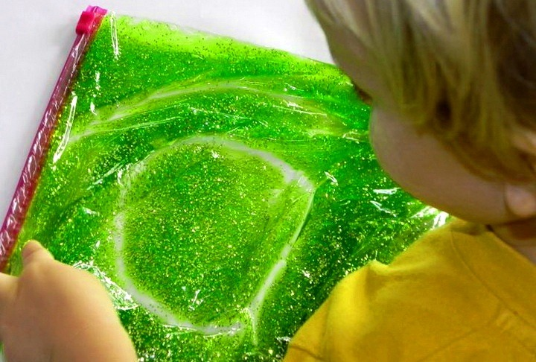

Что нам понадобится?
- стандартный пакет зип-лок (ищите в канцелярских отделах)
- гель для волос или гель для посуды (желательно если гель будет густой, так чтобы при растекании он заполнил пакет тонким слоем.
- сухой краситель (пищевой) можно пасхальный
- сухие блестки (ищите в отделах для творчества), конфетти, плоские пуговицы (которые потом можно с ребенком посчитать)
Примечания:
1. С детками младшего возраста, с такой техникой рисования надо работать индивидуально, всегда следить чтоб не пытались открыть пакет, а деткам старшего дошкольного возраста можно организовать зону нетрадиционной техники рисования и они будут заниматься самостоятельно.
2. Чтобы изделие лежало ровно, не двигалось и не скручивалось, можно подложить картон и по краям прикрепить маленькой канцелярской скрепкой, либо приклеить двухсторонним скотчем.
3. Рисовать и писать нужно аккуратно, не использовать острые предметы, лучше всего рисовать пальчиками (деткам очень понравится).
Желаю Вам и Вашим деткам творческих успехов и удачи
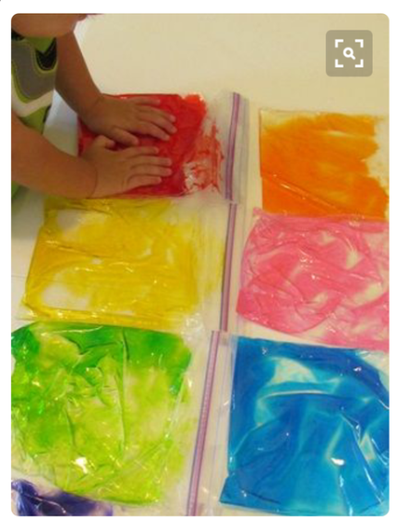

Совет: возьмите самый бюджетный гель для волос, ведь мы не будем использовать по прямому назначению, так что нам подойдет абсолютно любой, даже тот, которым вы пользовались, но не успели потратить до истечения срока годности

